返回我们的模型以询问更多问题
模型注定要改变的！

现在，您已经将新学习到的知识与家人的“我们应该”问题联系在一起，现在是时候为下一步做些决定了。为此，请返回在LE6.B.2中你创建的模型，以查看所学到的内容和尚需学习的内容。

材料：对于此LE，您需要
- 来自LE6.B.2的初始模型
- 一些便签或其他彩色笔或铅笔来添加新的东西到模型中
- 您的LE数据解释表

第1部分：检查你的模型
在这里写下您的“我们应该”问题：

_____________________________________________________________________________________________________

- 查看您的初始模型，并作为一个家庭进行讨论：
  - 您在此模型中画了哪些关系？
  - 您调查了哪些关系，您学到了什么？

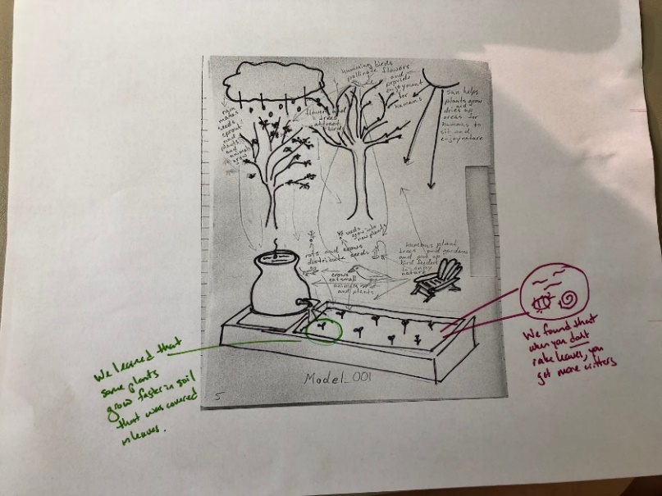
- 使用便签，彩色铅笔或记号笔，或其他您需要用来写的东西：
  - 如果您发现了最初模型中没有的新知识，请将其添加到模型中！
  - 如果您在最初的模型中放入了不应该有的东西，可以将其删除！
  - 如果您在初始模型中识别出一种关系，而现在您知道其工作原理与您最初的想法不同，并且/或者涉及其他物种，种类或行为，而不是您最初想的那样，请在模型中更新您的想法。
  - 如果您在初始模型中发现了一个关系，现在您知道该关系对于理解“我们应该”问题并不重要，请更新模型，并且/或者如果您通过调查确定了另一个重要的关系，则将该关系添加到模型中。
在上面的图中，您可以看到使用不同颜色的笔为模型添加了新知识。您会看到使用了两种不同的颜色，这意味着我们做了两种不同的调查，并在每次调查以及我们对所收集数据进行分析之后增加了新知识！
- 接下来，作为一个家庭进行以下讨论：我们在最初的模型中得出的关系里，有哪些是我们尚未调查但仍然希望去调查，为了更好地理解“我们应该”的问题？

第2部分：做决定的时刻！
- 此时您的家人可以问自己的一些问题：
  - 我们是否觉得我们已经对“我们应该”问题学到了足够的知识，足够可以与他人分享我们所拥有的这些知识并采取一些行动？
  - 在与他人分享并采取行动之前，我们是否感觉还有更多并且应该学习的知识？

- 如果您想探索更多不同的关系，请回到LE7并决定进行哪些基于现场的调查，社区访谈和/或其他你想做的有关他人已经知道的研究。

- 如果您的家人觉得您已经准备好继续前进，请前往LE 10！

